《有机酸质量要求 第 1 部分：柠檬酸》 编制说明
（征求意见稿）
一、工作简况
1 、任务来源
根据国家标准化管理委员会《关于下达 2022 年第一批准推荐性国家标准计划及相 关标准外文版计划的通知》（国标委发〔2022〕17 号），本标准由全国食品工业标准化 技术委员会工业发酵分委会（TC64/SC5）上报，被列入国家标准化管理委员会 2022 年 推荐性国家标准制修订计划，项目编号 20220120-T-469。全国食品工业标准化技术委员
会工业发酵分委会（TC64/SC5）归口。
2 、简要起草过程
GB/T 8269-2006《柠檬酸》国家标准自发布以来已实施多年，柠檬酸产品已成为我 国有机酸行业的重要品类，柠檬酸是一种重要的有机酸，又名枸橼酸，化学名称 2-羟基 丙烷- 1,2,3-三羧酸，根据其含水量的不同，可分为无水柠檬酸和一水柠檬酸，随着产品 种类创新和质量提升，现有标准中某些指标、方法不再适应市场需求。为了规范行业生
产、引导行业健康发展，根据行业需要，对柠檬酸国家标准进行修订。
（1）起草阶段：
标准任务下达后，中国食品发酵工业研究院有限公司开展了柠檬酸关键技术标准化 基础研究攻关，整理国内外相关标准的技术内容，组织行业企业共同开展国家标准的起
草工作。
2022 年 5 月，牵头单位公开发文征集起草单位、调研行业情况，组建了标准起草工
作组。
2023 年 5 月，牵头单位组织在安徽蚌埠召开第一次起草工作组会议，汇报标准研究 立项背景，结合国内外研究进展及行业需求，共同探讨本标准的修订方向及思路，初步
形成修订意见并确定后续工作安排。
2023 年 6 月，面向行业征集柠檬酸产品及各批次检验报告，组织开展行业产品信息
调研及普查工作。
2023 年 8 月，根据征集行业样品及信息普查情况，汇总起草工作组意见，整理修改
形成标准文本讨论稿。
2024 年 1 月，牵头单位在北京组织召开第二次工作组会议，交流总结前期工作内容，

结合样品数据讨论完善标准技术要求内容，根据会上起草工作组单位意见，会后修改文
本形成国家标准征求意见稿。
（2）征求意见阶段：
暂略。
（3）审查阶段：
暂略。
（4）报批阶段：
暂略。

3 、主要起草单位及起草人
起草单位：暂略。
本标准主要起草人：暂略。
二．标准编制原则

1 、以科学为依据
以科学技术和实验数据为依据，采用统计评估方法，结合行业情况和企业生产检测 数据，参考了中国药典、美国药典、欧洲药典、美国食品化学品法典（FCC 12）、欧盟 食品添加剂法典、 日本食品添加物公定书（JSFA 9）、韩国食品添加剂法典（2021）等
标准法规，经过科学研究而修订。

2 、以保证食品安全、保护人民健康为原则
标准的制定以保证食品安全、保护人民健康为基本原则。制定产品标准可规范产品 质量，引导行业健康发展，对项目设置和指标进行认真研究，最大限度地保证产品的安
全和质量水平。

3 、与国际标准接轨
我国加入 WTO 后，与国际贸易接轨，向世界先进水平靠拢是国内生产企业发展的 必经之路。起草工作组通过对相关的国内外标准、技术资料的分析，结合国内产品的生 产工艺、质量水平及检验水平的实际情况，本着使标准趋向科学性、先进性及合理适用
的原则进行标准修订工作。

三．主要内容
本标准编写符合 GB/T 1.1-2020 的规定，在 GB/T 8269-2006《柠檬酸》（以下简称
原标准）基础上修订，与原标准相比主要技术变化如下：

1 、标准名称
根据《国家标准化管理委员会秘书处关于征求对<食品质量国家标准清理结论（征 求意见稿）>意见的函（标委秘函（2019）32 号），市场监管总局为厘清食品质量标准 和食品安全标准的关系，开展了我国食品质量国家标准清理工作。全国食品工业标准化 技术委员会工业发酵分技术委员会秘书处（SAC/TC64/SC5）为落实有关归口标准的清 理结论，组织对《柠檬酸》等 10 项国家标准制修订计划征求意见（工业发酵分标委〔2020〕
13 号），确定了本标准计划名称修改为《有机酸质量要求 第 1 部分：柠檬酸》。

2 、范围
本标准根据柠檬酸产品的实际生产情况，沿用 GB/T 8269-2006 的适用范围，对其
生产原料和基本工艺进行了规定，并根据标准书写规范修改了标准规定的相关内容。

2 、规范性引用文件
根据标准中技术要求和试验方法等引用文件更新了规范性引用文件。

3 、化学名称、分子式、结构式和相对分子质量
本标准沿用 GB/T 8269-2006 的化学名称、分子式，按照 2021 年国际相对原子质量 表更新了无水柠檬酸的相对分子质量为 192.13，并对无水柠檬酸和一水柠檬酸的结构式
进行了更新。

4 、产品分类
柠檬酸根据产品是否含有结晶水，可以分为无水柠檬酸和一水柠檬酸，这两种形式 在化学结构和性质上有所不同。无水柠檬酸需要在高温高压下进行反应，一水柠檬酸则 需要在常温常压下进行，同时在结晶过程中，无水柠檬酸需要加入晶种进行结晶，而一
水柠檬酸则不需要。
5 、要求
5.1 鉴别
本标准修改了 GB/T 8269-2006 中鉴别实验的检验方法，采用红外光谱仪进行扫描，
并与柠檬酸标准红外吸收光谱图进行比较，保持一致即可。

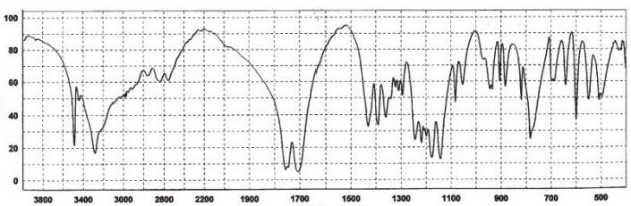
遗过率儿
波数km⁴
图1柠檬酸标准红外吸收光谱图
5.1 感官要求
色泽、状态、气味、杂质保持不变，调整到表格中，删除了味道及溶解性表述。
5.2理化指标
随着行业技术发展，柠檬酸生产工艺得到了进一步提升，原标准中对于无水柠檬酸 和一水柠檬酸的分级要求已经不适用目前行业的发展需求。对比分析国内外相关标准及 法规文件，具体内容见附表1,其中中国药典、美国药典和欧洲药典对于柠檬酸的透光 率指标仅规定了符合定性要求即可，同时国内外添加剂相关标准未对柠檬酸的透光率指 标进行规定。本标准中对于柠檬酸作为食品原料或其他原料使用时，明确了产品的透光 率作为特色的产品分级要求，同时根据调研行业产品及样品普查情况，将优级无水柠檬 酸透光率指标提升至99.0%、 一级无水柠檬酸透光率指标提升至97.0%,优级一水柠檬 酸透光率指标提升至99.0%、 一级一水柠檬酸透光率指标提升至97.0%。根据推荐性国 家标准的相关管理规定，不在对产品安全性指标进行规定，故删除原标准中砷盐和重金
属指标。其他指标维持原标准不变。
6、 试验方法
修改感官要求试验方法为“称取适量试样，在自然光线下，用肉眼观察样品的色泽 和状态，检查有无杂质，闻其气味”;修改鉴定试验方法为红外光谱法，并与标准红外 光谱图进行比较；水分含量测定方法为GB 5009.3 中的第四法(卡尔 · 费休法)测定， 与原标准检测方法原理保持一致；水不溶物测定方法根据实际情况，删除检测环境及检
测时间的要求。其余指标检验方法维持原标准不变。
7、 检验规则
根据有关法规要求更新了检验规则。
8、标志、包装、运输及贮存
根据有关法规要求更新了标志、包装、运输及贮存规则，明确预包装产品标签应符
合GB 7718 要求。

四 . 主要试验(或验证)分析

1、样品征集
起草工作组共征集78份柠檬酸样品，包含优级无水柠檬酸、 一级无水柠檬酸、优
级一水柠檬酸、 一级一水柠檬酸和未知等级5类来自5家国内外生产企业，见表1。
表1样品征集情况
种类 | 数量 | 占比
优级无水柠檬酸 | 17 | 21.79%
一级无水柠檬酸 | 11 | 14.10%
优级一水柠檬酸 | 17 | 21.79%
一级一水柠檬酸 | 10 | 12.82%
未知等级 | 23 | 29.49%
2、 柠檬酸批次产品质量分析
2.1 柠檬酸含量
通过对征集的78批次产品的柠檬酸含量开展分析，其中无水柠檬酸(优级、 一级) 和一水柠檬酸(优级、 一级)的柠檬酸含量全部都在99.5-100.5%之间，100%符合优级
或一级质量要求，具体见图1和图2。
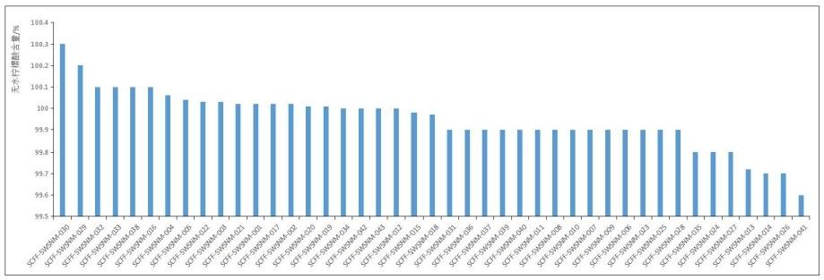
图 1 无水柠檬酸含量数据
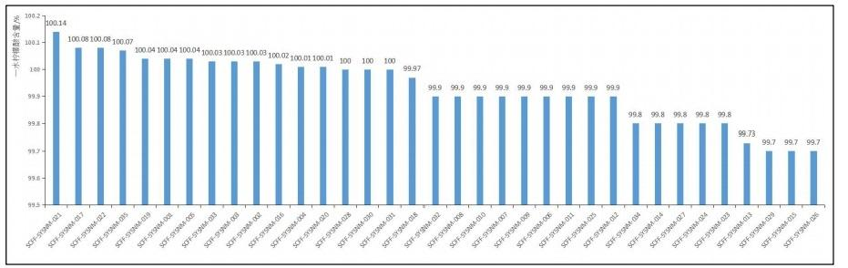

图2 一水柠檬酸含量数据

2.2 透光率指标
本次共征集78批次产品，其中有23批次产品执行GB 1886.235-2016《食品安全国 家标准食品添加剂柠檬酸》,未检测透光率指标。针对剩余55批次产品开展透光率 分析，其中17批次优级无水柠檬酸透光率指标均满足≥99.0%,6批次一级无水柠檬酸 透光率指标满足≥99.0%、5批次一级无水柠檬酸透光率指标满足≥97.0%;16批次优级 一水柠檬酸透光率指标满足≥99.0%、1批次优级一水柠檬酸透光率指标为98.39%,8 批次一级一水柠檬酸透光率指标满足≥99.0%,2批次一级一水柠檬酸透光率指标满足
≥97.0%,具体见图3和图4。
通过对55批次市售产品分析结果可知，目前调研产品中市售优级无水柠檬酸产品 100%满足≥99.0%,一级无水柠檬酸产品100%满足≥97.0%,其中有54.5%的一级无水 柠檬酸也符合优级要求；市售优级一水柠檬酸产品94.1%满足≥99.0%,一级无水柠檬 酸产品100%满足≥97.0%,其中有80%的一级无水柠檬酸也符合优级要求。为了保证指 标设置的科学性，符合我国对于食品原料国家标准的质量提升要求，现将优级无水柠檬 酸透光率指标提升至99.0%、 一级无水柠檬酸透光率指标提升至97.0%,优级一水柠檬
酸透光率指标提升至99.0%、 一级一水柠檬酸透光率指标提升至97.0%
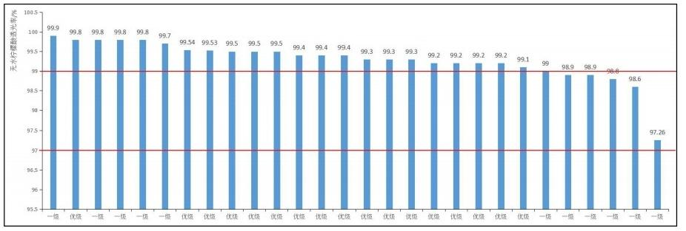
图3 无水柠檬酸透光率数据
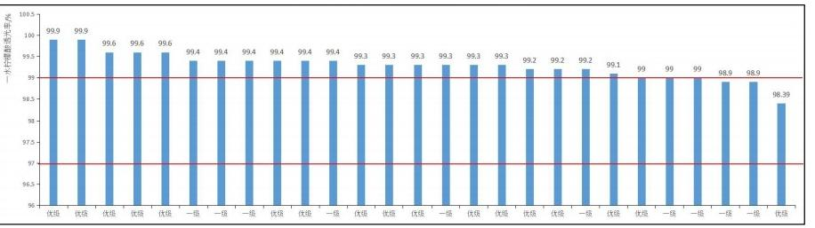
图4 一水柠檬酸透光率数据

3 、样品普查数据
采用标准中方法对征集的样品进行检测，无水柠檬酸样品普查数据结果见附表 2，
一水柠檬酸样品普查数据结果见附表 3 ，所有指标均符合标准相关要求。
五．产业化水平及预期的经济效果
本标准符合国内外产品的要求，在市场经济中占有十分重要的地位。该标准的实
施，将规范柠檬酸行业生产，为国内外销售及开展对外技术交流提供了法规依据。
六．采用国际标准和国外先进标准的情况

中国药典、美国药典、欧洲药典、美国食品化学品法典（FCC 12）、欧盟食品添 加剂法典、日本食品添加物公定书（JSFA 9）、韩国食品添加剂法典（2021）等标准法 规均公布了柠檬酸的技术指标及检验方法。本标准修订过程中参考上述国内外标准法规
开展相关研究工作。
七．与有关的现行法律、法规和强制性标准的关系
本标准与现行法律、法规、规章和政策以及有关基础和强制性标准不矛盾。
八．重大分歧意见的处理经过和依据
本标准未产生重大分歧意见。
九．标准性质的建议
本标准可作为推荐性国家标准。
十．贯彻标准要求和措施建议
本标准代替 GB/T 8269-2006《柠檬酸》。
十一．废止现行有关标准的建议
本标准自实施之日起，GB/T 8269-2006 自行废止。

附表 1 国内外相关产品规格理化指标对比

 | 本标准 |  |  |  |  | 中国药典 |  | 美国药典 |  | 欧洲药典 |  | GB 1886.235 |  | FCC |  | 日本添加剂 |  | 韩国添加剂 |  | 欧盟添加剂
项 目 | 无水柠檬 酸 |  | 一水柠檬酸 |  |  | 无水柠 檬酸 | 一水柠 檬酸 | 无水柠 檬酸 | 一水柠 檬酸 | 无水柠 檬酸 | 一水柠 檬酸 | 无水柠 檬酸 | 一水柠 檬酸 | 无水柠 檬酸 | 一水柠 檬酸 | 无水柠 檬酸 | 一水柠 檬酸 | 无水柠 檬酸 | 一水柠 檬酸 | 无水柠 檬酸 | 一水柠 檬酸
项 目 | 优 级 | 级 | 优 级 | 级 | 二 级
鉴别试验 | 符合试验 |  | 符合试验 |  |  | 符合试 验 | 符合试 验 | / | / | 符合试 验 | 符合试 验 | / | / | / | / | 符合试 验 | 符合试 验 | 符合试 验 | 符合试 验 | / | /
柠檬酸含量 /% | 99.5~ 100.  5 |  | 99.5~ 100.  5 |  | ≥9  9.0 | 99.5~ 1  00.5 | 99.5~ 1  00.5 | 99.5~ 1  00.5 | 99.5~ 1  00.5 | 99.5~ 1  00.5 | 99.5~ 1  00.5 | 99.5~ 1  00.5 | 99.5~ 1  00.5 | 99.5~ 1  00.5 | 99.5~ 1  00.5 | ≥99.5 | ≥99.5 | ≥99.5 | ≥99.5 | ≥99.5 | ≥99.5
透光率/%  ≥ | 99 | 97 | 99 | 97 |  | 定性比 色 | 定性比 色 | 定性比 色 | 定性比 色 | 定性比 色 | 定性比 色 | / | / | / | / | / | / | / | / | / | /
水分/% | ≤0.5 |  | 7.5~9.0 |  |  | ≤0.5 | 7.5~9.0 | ≤0.5 | 7.5~9.0 | ≤1 | 7.5~9.0 | ≤0.5 | 7.5~9.0 | ≤0.5 | ≤8.8 | ≤0.5 | ≤8.8 | ≤0.5 | ≤8.8 | ≤0.5 | ≤8.8
易炭化物  /%≤ | 1 |  | 1 |  |  | 定性 | 定性 | 定性 | 定性 | / | / | 1 | 1 | 定性 | 定性 | 定性 | 定性 | 定性 | 定性 | 定性 | 定性
硫酸灰分/≤ | 0.05 |  | 0.05 |  | 0.1 | 0.1 | 0.1 | 0.05 | 0.1 | 0.1 | 0.1 | 0.05 | 0.05 | 0.05 | 0.05 | 0.1 | 0.1 | 0.05 | 0.05 | 0.05 | 0.05
氯化物/%≤ | 0.005 |  | 0.005 |  | 0.0  1 | 0.005 | 0.005 | / | / | / | / | 0.005 | 0.005 | / | / | / | / | / | / | / | /
硫酸盐/% ≤ | 0.01 |  | 0.015 |  | 0.0  5 | 0.015 | 0.015 | 0.015 | 0.015 | 0.015 | 0.015 | 0.01 | 0.015 | / | / | 0.048 | 0.048 | / | / | / | /
草酸盐/%≤ | 0.01 |  | 0.01 |  |  | 定性 | 定性 | 0.036 | 0.036 | 0.036 | 0.036 | 0.01 | 0.01 | 0.01 | 0.01 | 定性 | 定性 | 定性 | 定性 | 0.01 | 0.01
钙盐/% ≤ | 0.02 |  | 0.02 |  |  | 定性 | 定性 | / | / | / | / | 0.02 | 0.02 | / | / | 定性 | 定性 | 定性 | 定性 | / | /
铁/（mg/kg） ≤ | 5 |  | 5 |  |  | 10 | 10 | / | / | / | / | / | / | / | / | / | / | / | / | / | /

以上内容仅为本文档的试下载部分，为可阅读页数的一半内容。如要下载或阅读全文，请访问：https://d.book118.com/646210221141010033

